CELÉ JMÉNO: | DATUM NAROZENÍ: | KATEGORIE: | KONTAKTNÍ E-MAIL (tanečník/trenér/zákonný zástupce):
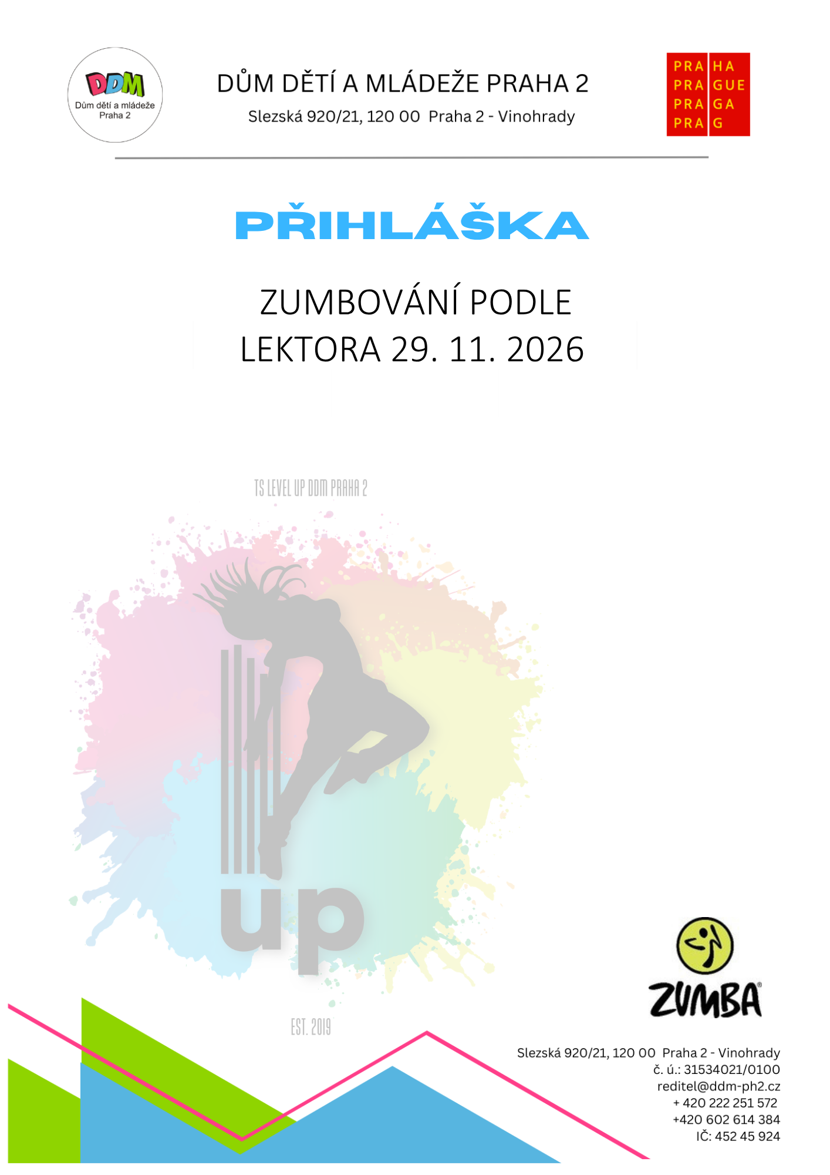

Příklad vyplnění:
Anežka Vomáčková | 1. 1. 2012 | JUNIOR | xxx@gmail.com

